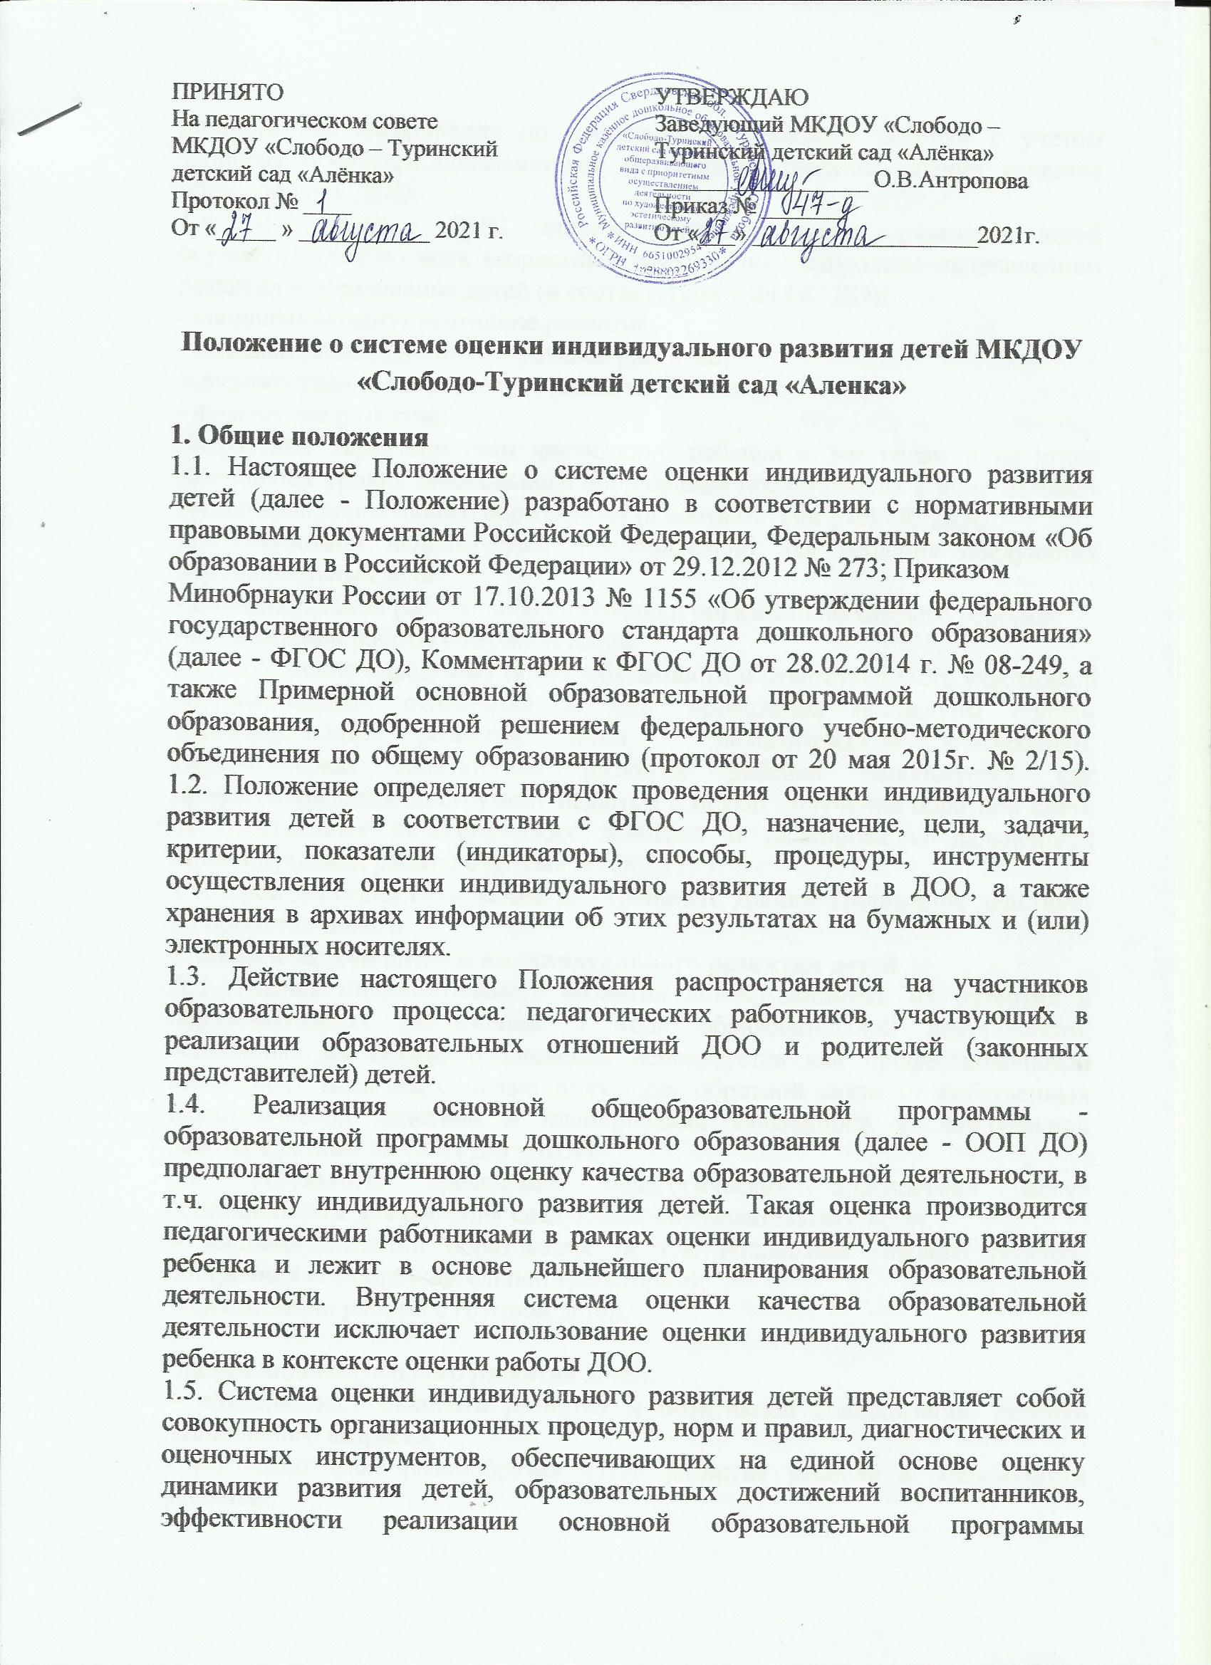
дошкольного образования по отношению к каждому ребенку с учетом запросов основных пользователей результатов системы оценки качества образования в ДОО.
1.6. В условиях ДОО оценка индивидуального развития детей осуществляется во всех возрастных группах по следующим направлениям развития и образования детей (в соответствии с ФГОС ДО):
- социально-коммуникативное развитие;
- познавательное развитие;
- речевое развитие;
- художественно-эстетическое развитие;
- физическое развитие.
Возрастные характеристики достижений ребенка к 3-м годам и на этапе завершения уровня дошкольного образования представлены в виде целевых ориентиров дошкольного образования (в соответствии с ФГОС ДО).
1.7 Результаты используются исключительно для решения следующих образовательных задач:
- индивидуальной работы по воспитанию и образованию каждого ребенка;
- оптимизации работы с группой детей.
1.8. Положение определяет права, обязанности и ответственность участников образовательных отношений в ходе проведения процедуры оценки индивидуального развития детей - педагогической диагностики. Педагогическая диагностика развития ребенка используется как профессиональный инструмент педагога с целью получения обратной связи от собственных педагогических действий и планирования дальнейшей индивидуальной работы с детьми по ООП ДО.
1.9. Срок действия Положения не ограничен. Данное Положение действует до принятия нового.
2. Цели и задачи оценки индивидуального развития детей
2.1. Оценка индивидуального развития детей, динамики их развития и образовательных достижений в ходе образовательной деятельности, основанная на методе наблюдения используется как профессиональный инструмент педагога с целью получения обратной связи от собственных педагогических действий и планирования дальнейшей индивидуальной работы с детьми по ООП ДО в ДОО.
2.2. Результаты проведения педагогической диагностики могут использоваться для решения следующих образовательных задач:
- индивидуализации образования (в т.ч. поддержки каждого ребенка, построения его образовательной траектории);
- оптимизации работы с группой детей.

Оценка индивидуального развития детей:
- поддерживает ценности развития и позитивной социализации ребенка дошкольного возраста;
- учитывает факт разнообразия путей развития ребенка в современных условиях.

3. Организация проведения оценки индивидуального развития
3.1. Оценка индивидуального развития детей осуществляется через педагогическое наблюдение, беседы, анализ продуктов детской деятельности, организуемые воспитателями и специалистами всех возрастных групп регулярно в течение года. («Индивидуальное развитие» и «индивидуализация образования» - не одно и то же). 2 раза в год (в сентябре и мае текущего учебного года) подводятся итоги проведения оценки индивидуального развития детей в рамках образовательной деятельности. 3.2. В качестве показателей оценки индивидуального развития детей используются научно обоснованные методики, соответствующие положениям ФГОС ДО, ООП ДО.
3.3. В ходе педагогической диагностики индивидуальное развитие детей оценивается по соответствующим показателям (индикаторам) во всех пяти образовательных областях (социально-коммуникативное, познавательное, речевое, художественно-эстетическое, физическое развитие) и отмечается в «Картах развития ребенка» фиксирующих достижения ребенка в ходе образовательной деятельности, разработанные на основе основной образовательной программы дошкольного образования «От рождения до школы»
3.4. Результаты педагогической диагностики оформляются в форме «Карты развития ребенка», утвержденной заведующим ДОО.
3.5. Ведение «Карт развития ребенка» осуществляется педагогами групп на каждого воспитанника, начиная с раннего возраста, на электронном и/или бумажном носителях.
3.6. Содержание индивидуальной работы по результатам проведенной педагогической диагностики отражается на специальном листе рекомендаций в «Карте развития ребенка», согласуется с родителями (законными представителями) ребенка (на бумажном носителе) под подпись и отметку родителей (законных представителей) о дате ознакомления с ходом и результатами индивидуального развития ребенка в ходе образовательной деятельности.
Систему обозначений педагог выбирает сам. Она может быть процентной: воспитатель указывает, на сколько процентов ребенок близок к достижению нормативного показателя.
Или символической: можно использовать цветовую систему обозначений, где: красный кружок – низкий уровень достижения результата;
желтый – достаточный;
зеленый – высокий.
УСЛОВНЫЕ ОБОЗНАЧЕНИЯ «+» или показатель "сформирован" означает, что показатель устойчив, не зависит от особенностей ситуации, присутствия или отсутствия взрослого, других детей, настроения ребенка, успешности или не успешности предыдущей деятельности и т. д. «○» или показатель "находится в стадии формирования" означает, что показатель периодически проявляется и его проявление зависит от особенностей ситуации, наличия контроля со стороны взрослого, настроения ребенка и т. д. «-» или показатель "не сформирован" означает, что показатель проявляется крайне редко и его появление носит случайный характер.
3.7. Результаты педагогической диагностики доступны тем педагогам, которые непосредственно работают с конкретным ребенком или группой детей. Никакому внешнему контролю результаты диагностики детей не подлежат. Проверяющий может потребовать только обобщенные результаты диагностики, то есть средний по группе (или по детскому саду) уровень освоения детьми образовательной программы. Доступ к результатам диагностики ребенка должны иметь его родители. Они вправе знакомиться с содержанием образования, методами обучения и воспитания, образовательными технологиями, оценками успеваемости своих детей и получать информацию о всех видах планируемых обследований и их результатах (Часть 1 ст. 44 Федерального закона «Об образовании в Российской Федерации» от 29.12.2012 № 273-ФЗ). При этом родители имеют доступ к данным диагностики только своего ребенка. Обсуждать достижения или неуспехи ребенка также следует с родителями индивидуально, а не на общем родительском собрании в группе.
4. Права участников образовательных отношений
4.1. Педагогические работники имеют право на проведение оценки индивидуального развития детей ДОО в рамках педагогической диагностики, связанной с оценкой эффективности педагогических действий и лежащей в основе их дальнейшего планирования.
4.2. Родители (законные представители) воспитанников имеют право на ознакомление с содержанием образования, а также с индивидуальными особенностями развития только своего ребенка в образовательной деятельности.
5. Обязанности участников образовательных отношений
5.1. Педагогические работники обязаны:
- проводить оценку индивидуального развития детей в рамках образовательной деятельности в соответствии с утвержденным настоящим Положением и подводить итоги с периодичностью - 2 раза в год (в сентябре и мае текущего учебного года);
- вносить результаты педагогической диагностики в сводные листы освоения детьми ООП ДО по каждой возрастной группе на начало и конец учебного года - журнал диагностики в бумажном и (или) электронном формате;
- регулярно в течение года вносить соответствующие данные в «Карты развития ребенка»;
- обеспечивать хранение диагностических данных по каждому ребенку в архиве детского сада на протяжении всего периода пребывания воспитанника в ДОО;
- обеспечивать право родителей (законных представителей) на ознакомление с ходом, содержанием и оценкой результатов образовательной деятельности в ДОО, а также (в индивидуальном порядке) с диагностическими данными их ребенка; - ежегодно предоставлять заместителю заведующего отчет о развитии воспитанников в рамках освоения ООП ДО ДОО в соответствующей возрастной группе с целью общего анализа и вынесения информации на итоговый Педагогический совет.
5.2.Заведующий ДОО обязан:
- обеспечивать наличие «Карт развития ребенка» во всех возрастных группах ДОО;
- проводить анализ результатов педагогической диагностики и предоставлять сводную информацию об особенностях освоения детьми ООП ДО на итоговый Педагогический совет;
- осуществлять контроль и методическую помощь педагогам в проведении педагогической диагностики и оформлении соответствующей документации.
6. Ответственность
6.1. Ответственность за организацию комплексной работы по осуществлению оценки индивидуального развития детей в образовательной деятельности несет заведующий ДОО.
6.2. Педагогические работники, осуществляющие образовательную деятельность воспитанников, несут ответственность в установленном законодательством Российской Федерации порядке за конфиденциальность предоставления информации о ходе и результатах образования каждого ребенка.
7. Делопроизводство
7.1. Карты развития ребенка хранятся в группах до окончания периода их пребывания в ДОО.
7.2. Сводные листы педагогической диагностики по возрастным группам, не содержащие индивидуальные сведения по воспитанникам, хранятся в бумажном виде в методическом кабинете у старшего воспитателя не менее 5 лет.
7.3. Форма учета индивидуального развития детей («Карта развития ребенка») в рамках образовательной деятельности утверждается отдельным приказом заведующего ДОО и может быть изменена в соответствии с изменениями в законодательстве, а также ООП ДО и Устава ДОО.

